Приложение 10.
Банк идей и предложений
Три идеи по вязанию сумки.
Вариант № 1. Круглой формы
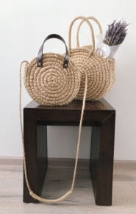рис.1
Вариант № 2. Квадратной формы
рис.2
Вариант № 3. Прямоугольной формы с крышкой

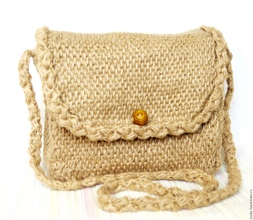рис.3

